Горячедеформированный порошковый материал, легированный ферротитаном, на основе МХА стружки Д16, его структура и свойства
М.А. Федосеева
Южно-Российский государственный политехнический университет (НПИ) имени М.И. Платова

Аннотация: Рассмотрены горячедеформированные порошковые материалы, полученные совместной механохимической активацией стружки Д16 с порошком ферротитана в среде насыщенного водного раствора борной кислоты с добавлением порошка алюминия. Технология включает: механохимическую активацию шихты; холодное прессование; нагрев в воздушной среде и горячую штамповку. Исследованы механические свойства и структура полученных горячедеформированных материалов. Усовершенствованная технология позволяет получать материал с повышенными значениями прочности и твердости.
Ключевые слова: механохимическая активация, измельчение, стружка Д16, ферротитан, горячедеформированные порошковые материалы, агломерация.
В настоящее время сплавы на основе алюминия, характеризующиеся низкой плотностью и повышенной удельной прочностью, получили широкое распространение. Порошковая металлургия относится к энерго- и ресурсосберегающим отраслям промышленности и ее методы позволяют получать детали с заданными свойствами. С целью снижения стоимости конечной продукции, в том числе и на основные материалы, а также для повышения механических свойств горячедеформированных порошковых материалов (ГДПМ) в Южно-Российском государственном политехническом университете (НПИ) имени М.И. Платова предложены технологии, основанные на использовании механохимической активации (МХА) стружкового порошка Д16, позволяющие утилизировать отходы производства. Проведенные ранние исследования выявили взаимосвязь параметров МХА шихт в жидких средах насыщенного водного раствора борной кислоты (далее НВРБК), технологических факторов изготовления ГДПМ (холодное формование, нагрев, спекание, горячая штамповка [1- 3]) и механических свойств [4- 6].
Титан обладает характерными физико-механическими свойствами [7]. При введении его в алюминиевый сплав, титан измельчает зерно, что способствует повышению прочности и равномерности распределения свойств по объему [8]. В процессе уплотнения материала Al-Ti, образовавшаяся дисперсная фаза, Al₃Ti (5% мас. Ti), сдерживает рост зерен [9, 10]. Порошковые материалы на основе алюминия, механически легированные титаном, характеризуются мелкодисперсной структурой и повышенными механическими свойствами [11, 12]. В эвтектических сплавах Al-Fe происходит упрочнение алюминиевой матрицы за счет образования дисперсной фазы Al₃Fe [13].
Цель работы. Усовершенствование технологии получения горячедеформированных порошковых материалов систем Al-Д16 с добавлением ферротитана.
Исходные материалы: стружка алюминиевого деформируемого сплава Д16, порошок ферротитана (ФТИ35С7), алюминиевый порошок (ПА-4) в состоянии поставки, борная кислота.
Методика проведения исследований. Совместная МХА, предварительно измельченной, стружки Д16 и ферротитана (6% масс) проводилась в планетарно-шаровой мельнице САНД-1 при различной скорости размола (V_{р}=290-360 мин⁻¹ ) в течение 5,8-15,8 кс. в среде НВРБК (30% от массы шихты), d_{шаров}=10 мм, M_{шаров}=400 г, в соотношении М_{шаров}:m_{шихты}=10:1. Насыщенный водный раствор борной кислоты вводили для защиты от окисления порошковых частиц. Для изучения процессов диспергирования-агломерации шихты, происходящих при ее размоле в САНД-1, проводили гранулометрический анализ (ГОСТ 18318-94) с последующей ручной обработкой (0,9 кс). Шихту разделяли по фракциям менее 630 мкм - «активированный стружковый порошок» (АСП) и более 630 мкм «крупные частицы активированной стружки» (КЧ). Для оценки степени агломерации шихты при МХА определяли показатель ПАГ. Расчет проводили с учетом среднего размера частиц после МХА (d₀) и последующей обработке в ступе (d₁):
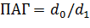.
АСП и КЧ смешивали с порошком ПА-4 (V_{р}=150 мин⁻¹, τ_{р}=1,2 кс). Заготовки получали методом холодного прессования (455 МПа) с последующим нагревом в воздушной атмосфере (550 ^{о}С, 0,3 кс) и динамическим горячим прессованием с удельной работой уплотнения (w) 140 МДж/м³.
Исследования механических свойств ГДПМ проводились на двух видах образцов: цилиндрические образцы, изготовленные методом горячей штамповки и призматические образцы (40x10x5 мм), полученные методом свободной ковки нагретой пористой заготовки, упакованной в алюминиевую фольгу. Используя цилиндрические образцы, проводили испытания на срез τ_{в}; призматические образцы - на изгиб σ_{и} (ГОСТ 18228-94). Твердость образцов замерялась по шкале HRB.
Результаты и обсуждение экспериментальных исследований. При увеличении времени размола до 5,8 кс (рис. 1) образуются агломераты (ПАГ ≥1). Образцы, изготовленные из этой шихты, имеют повышенные значения твердости и предела прочности на срез. Дальнейшее увеличение длительности размола приводит к снижению значений ПАГ и диспергированию шихты.
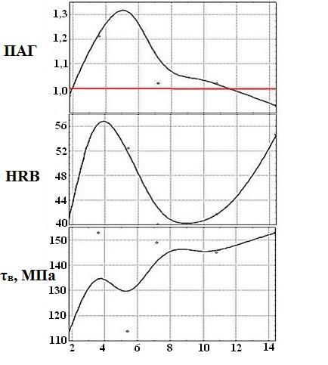
Рис. 1. – Зависимость ПАГ, HRB, τ_{ср} от времени размола
Предложена методика для выбора материала с оптимальными свойствами, включающая оценку максимальных и комплексных значений прочности на срез τ_{в}* (Таблица 1):
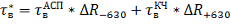,
где ∆R-выход материала в долях, τ_{в}^{КЧ} - значение прочности на срез образцов на основе крупных частиц, τ_{в}^{АСП} - значение прочности на срез образцов на основе активированного стружкового порошка.
Экспериментальные и расчетные значения ГДПМ, используемые для выбора материала с оптимальными свойствами, приведены в таблице 1.
Таблица № 1
Экспериментальные (τ_{в}) и расчетные (τ_{в}*) значения ГДПМ
t_{р},  кс | V_{р},  мин⁻¹ | ∆R₊₆₃₀ | ∆R₋₆₃₀ | τ_{в} |  |  | τ_{в}*
 |  |  |  | КЧ | КЧ  +ПА | АСП  +ПА | КЧ+АСП | КЧ+АСП+ПА
7,2 | 300 | 0,40 | 0,60 | 136 | 168 | 224 | 55 | 202
7,2 | 350 | 0,30 | 0,70 | 126 | 130 | 204 | 38 | 181
14,4 | 300 | 0,21 | 0,79 | 179 | 136 | 192 | 37 | 180
14,4 | 350 | 0,13 | 0,87 | - | 135 | 171 | - | 166
10,8 | 290 | 0,26 | 0,74 | 160 | 144 | 184 | 42 | 173
10,8 | 360 | 0,22 | 0,78 | 144 | 165 | 200 | 31 | 192
5,8 | 325 | 0,27 | 0,73 | 106 | 155 | 249 | 29 | 223
15,8 | 325 | 0,42 | 0,58 | 106 | 110 | 155 | 44 | 136
10,8 | 325 | 0,47 | 0,53 | 114 | 104 | 204 | 54 | 157
10,8 | 325 | 0,43 | 0,57 | 139 | 126 | 216 | 60 | 177
10,8 | 325 | 0,45 | 0,55 | 100 | 36 | 183 | 45 | 117
10,8 | 325 | 0,28 | 0,72 | 143 | 135 | 203 | 40 | 184
10,8 | 325 | 0,27 | 0,73 | 143 | 130 | 204 | 39 | 184
10,8 | 300 | 0,52 | 0,48 | 163 | 118 | 208 | 86 | 161

Оптимальными свойствами обладают ГДПМ на основе смеси АСП с порошком алюминия. Используемая шихта получена при времени 5,8 кс и скорости размола 325 мин⁻¹. Дальнейшие испытания механических свойств образцов показали повышенные значения предела прочности на срез τ_{в}=249 МПа при σ_{и}=179 МПа. Для этих материалов проведен рентгеноспектральный микроанализ (рис. 2). Данные анализа показали, что ГДПМ состоит из: алюминия с повышенным содержанием железа в виде интерметаллидов (белые области – 1, 2); алюминия и алюминия с кислородом (серая область – 3, 4); алюминия с повышенным содержанием железа и титана, а также алюминия и небольшого количества титана и железа с повышенным содержанием кислорода (темная рыхлая область – 5, 6). В области повышенного содержания титана и железа отсутствует кислород (табл. 2).
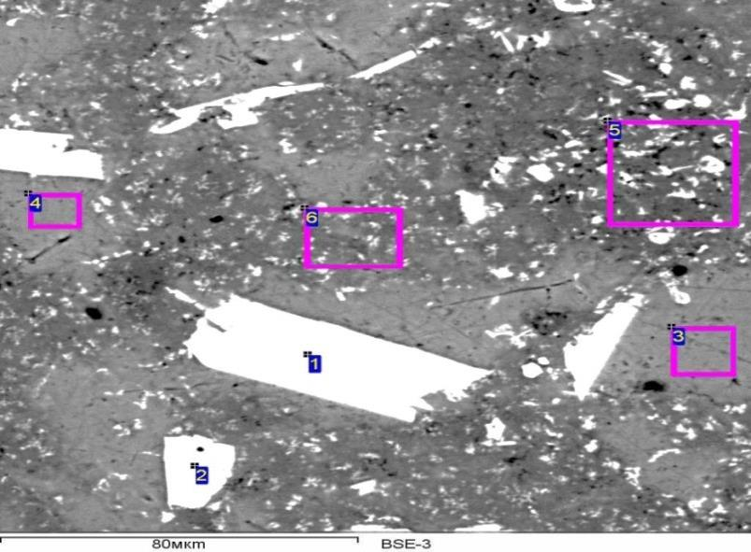
Рис. 2. – Микроструктура ГДПМ Д16-Al-ферротитан в отраженных электронах
Можно предположить, что в состав материала входят агломераты, характеризующиеся отсутствием кислорода, состоящие из интерметаллидов, которые в свою очередь состоят из мелких композиционных частиц.
Таблица № 3
Элементный состав фаз, мас. % (см. рис. 2)
№ | Область | Al | Fe | Ti | Cu | Ni | Mn | Mg | Si | O
1 | Белая | 61,0 | 38,2 |  |  |  | 0,8
2 | Белая | 60,5 | 37,9 |  | 0,4 |  | 0,9 |  | 0,3
3 | Серая | 98,5 |  |  | 0,4 | 0,3 |  |  |  | 1,1
4 | Серая | 99,3 |  |  | 0,7
5 | Темная рыхлая | 87,6 | 5,6 | 2,3 | 1,8 |  | 0,5 | 1,7 | 0,5
6 | Темная рыхлая | 71,9 | 2,3 | 1,2 | 2,0 |  |  | 1,1 | 0,5 | 20,9

Выводы. Усовершенствована технология получения горячедеформированных порошковых материалов системы Д16-Al-ферротитан на основе механохимически активированных шихт, позволяющая утилизировать стружковые отходы токарного производства. Полученные материалы имеют повышенные значения прочности и твердости. Состоят из нескольких фаз, при этом, агломераты, состоящие из интерметаллидов, характеризуются отсутствием кислорода.
Литература
1. Дорофеев Ю.Г., Безбородов Е.Н., Сергеенко С.Н. Особенности уплотнения при формовании порошковых материалов на основе алюминия, подвергнутых механохимической активации // Известия вузов. Северо-Кавказский регион. Серия: технические науки. 2001. №4. С. 47-51.
2. Коломиец Р.В. Спеченные порошковые материалы на основе механохимически активированных порошков Ni // Известия вузов. Северо-Кавказский регион. Серия: технические науки. 2005. №2. С. 74-76.
3. Гончарова О.Н., Сергеенко С.Н. Инфильтрованные материалы на основе механически активированных в жидких средах порошковых шихт Fe-Ni // Вестник Магнитогорского государственного технического университета им. Г.И. Носова. 2012. №1. С. 98-101.
4. Слабкий Д.В. Механические свойства горячедеформированных материалов на основе механохимически активированной стружки алюминиевого сплава Д-16 // Вестник Магнитогорского государственного технического университета им. Г.И. Носова. 2013. №3. С. 66-68.
5. Федосеева М.А. Технология получения, структура и свойства горячедеформированных порошковых материалов на основе механохимически активированной стружки Д16: автореф. дис. ... канд. техн. наук: 05.16.06. Новочеркасск, 2013. 26 с.
6. Дюжечкин М.К., Сергеенко С.Н. Особенности механохимической активации шихты A1-Si и формирования горячедеформированного порошкового материала на её основе // Инженерный вестник Дона, 2014, №2 URL: ivdon.ru/ru/magazine/archive/n2y2014/2377.
7. Папшева Н.Д, Акушская О.М. Тепловые процессы при поверхностном пластическом деформировании титановых сплавов // Инженерный вестник Дона, 2016, №2 URL: ivdon.ru/ru/magazine/archive/n2y2016/3552.
8. Алюминий. Алюминиевые сплавы и их свойства // ЗОНДИР - аналитический поисковый портал URL: zondir.ru/articles/alyuminij-alyuminievyie-splavyi-i-ih-svojstva.htm (дата обращения: 9.05.2016).
9. Туманов А.Т., Квасов Ф.И., Фридляндер И.Н. Алюминий. Металловедение, обработка и применение алюминиевых сплавов. М.: Металлургия, 1972. 664 с.
10. Kyoung, I.M. and S.L. Kyung, 2002. Compressive deformation behavior of nanocrystalline Al-5 аt.% Ti alloys prepared by reactive ball milling in H2 and ultra-high-pressing. Journal of Alloys and Compounds, 1-2(333): pp. 249-259.
11. Cuevas, F.G. and J. Cintas, 2006. Al-Ti powder produced through mechanical alloying for different times. Journal of Materials Science, 24(41): pp.8339–8346.
12. Введение алюминия в сплавы титана с другими металлами улучшает их свариваемость. // Диоксид титана TiO2, вопросы химии URL: titan dioxide.ru/titan_s/sc3/0219.php (дата обращения: 09.05.16).
13. Гопиенко В.Г. и др. Спеченные материалы из алюминиевых порошков. М.: Металлургия, 1993. 320 с.
References
1. Dorofeev Yu.G., Bezborodov E.N., Sergeenko S.N. Izvestiya vuzov. Severo-Kavkazskiy region. Seriya: tekhnicheskie nauki. 2001. №4. pp. 47-51.
2. Kolomiets R.V. Izvestiya vuzov. Severo-Kavkazskiy region. Seriya: tekhnicheskie nauki. 2005. №2. pp. 74-76.
3. Goncharova O.N., Sergeenko S.N. Vestnik Magnitogorskogo gosudarstvennogo tekhnicheskogo universiteta im. G.I. Nosova. 2012. №1. pp. 98-101.
4. Slabkiy D.V. Vestnik Magnitogorskogo gosudarstvennogo tekhnicheskogo universiteta im. G.I. Nosova. 2013. №3. pp. 66-68.
5. Fedoseeva M.A. Tekhnologiya polucheniya, struktura i svoystva goryachedeformirovannykh poroshkovykh materialov na osnove mekhanokhimicheski aktivirovannoy struzhki D16 [The technology, structure and properties of hot powdered materials on the basis of mechanically activated chip D16]: avtoref. dis. ... kand. tekhn. nauk: 05.16.06. Novocherkassk, 2013. 26 p.
6. Dyuzhechkin M.K., Sergeenko S.N. Inženernyj vestnik Dona (Rus), 2014, №2 URL: ivdon.ru/ru/magazine/archive/n2y2014/2377.
7 Papsheva N.D, Akushskaya O.M. Inženernyj vestnik Dona (Rus), 2016, №2 URL: ivdon.ru/ru/magazine/archive/n2y2016/3552
8. Alyuminiy. Alyuminievye splavy i ikh svoystva. . ZONDIR - analiticheskiy poiskovyy portal URL: zondir.ru/articles/alyuminij-alyuminievyie-splavyi-i-ih-svojstva.htm (data obrashcheniya: 9.05.2016).
9. Tumanov A.T., Kvasov F.I., Fridlyander I.N. Alyuminiy. Metallovedenie, obrabotka i primenenie alyuminievykh splavov [Aluminum. Metal science, processing and application of aluminum alloys]. M.: Metallurgiya, 1972. 664 p.
10. Kyoung, I.M. and S.L. Kyung, 2002. Compressive deformation behavior of nanocrystalline Al-5 аt.% Ti alloys prepared by reactive ball milling in H2 and ultra-high-pressing. Journal of Alloys and Compounds, 1-2(333): pp. 249-259
11. Cuevas, F.G. and J. Cintas, 2006. Al-Ti powder produced through mechanical alloying for different times. Journal of Materials Science, 24(41): pp. 8339–8346.
12. Vvedenie alyuminiya v splavy titana s drugimi metallami uluchshaet ikh svarivaemost'. Dioksid titana TiO2, voprosy khimii URL: titan dioxide.ru/titan_s/sc3/0219.php (data obrashcheniya: 09.05.16).
13. Gopienko V.G. i dr. Spechennye materialy iz alyuminievykh poroshkov [The sintered material of aluminum powders]. M.: Metallurgiya, 1993. 320 p.

